No. : 001.PK-VIII.V-01.01-001.A-0.02.2022

Lamp. : 1 Bandel

Hal. : **Pengajuan Surat Keputusan**

Kepada Yth,

**Ketua PC. PMII Brebes**

Di_

Tempat

***Assalamu’alaikum Warahmatulloh Wabarakatuh***

Salam silaturrahim teriring do’a kami sampaikan semoga Sahabat senantiasa dalam lindungan-Nya, serta dimudahkan dalam menjalankan aktifitas keseharian.

Mengingat Hasil Rapat Tahunan Komisariat (RTK) PMII Arya Suralaya Cabang Brebes yang telah memilih dan menetapkan ketua serta jajaran kepengurusan baru masa khidmat 2022/2023, Maka kami memohon kepada ketua PMII Cabang Brebes untuk memberikan SK (Surat Keputusan) sebagai bentuk Legalitas Kepengurusan PMII Komisariat Arya Suralaya Cabang Brebes masa khidmat 2022/2023. Dengan susunan Pengurus dan berita acara terlampir

Demikian permohonan SK ini kami sampaikan besar harapan permohonan kami dikabulkan, atas perhatiannya dan kerja samanya kami ucapkan terimakasih.

***Wallahu Muaffieq Illa Aqwamith Thorieq***

***Wassalamu’alaikum Warahmatullahi Wabarakatuh***

Bumiayu, 2 Februari 2022

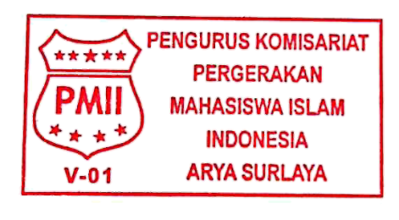**Ketua Mandataris Pergerakan Mahasiswa Islam Indonesia Arya Suralaya**

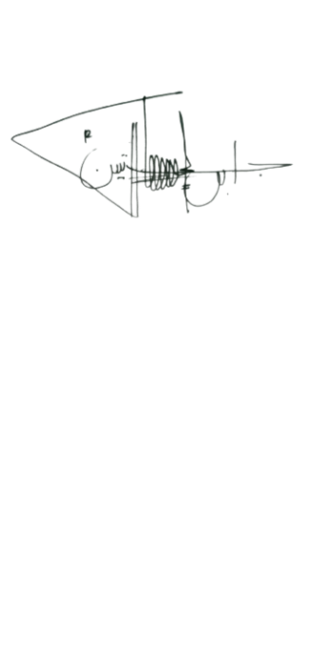**Cabang Brebes**

**Rudi Juniyanto**

Ketua Mandataris

*Lampiran I*

**STRUKTUR KEPENGURUSAN**

**PK. PMII ARYA SURALAYA BUMIAYU**

**MASA KHIDMAT 2022/2023**

1. **Badan Pengurua Harian (BPH)**

**Ketua Umum** : Rudi Juniyanto

**Ketua I** : Nova Adi Saputra

**Ketua II** : M. Reza Aditya

**Ketua III** : Ahmad Munibi

**Sekretaris Umum** : Khusniyati

**Wakil Sekretaris** : M. Khoirul Ikmal

**Bendahara Umum** : Khusnatun Mubarokah

**Wakil Bendahara** : Fitria Saffa Amalina

1. **Biro Internal**
2. **Biro Kaderisasi DAN PSDA**

**Koordinator** : Sahrul Romadhon

**Anggota** :

1. Asih Tri Indriyani
2. Era Istighotsah
3. Maulana Fikri Saputra
4. **Biro Pendayagunaan Apratur**

**Koordinator** : Sherlyna Eka Oktafiani

**Anggota** :

1. Arum Tri Indriyana
2. M. Syaeful Iman
3. Ahmad Syafi’i
4. **Biro Advokasi Perempuan**

**Koodinator** : Siti Ulfatun Khasanah

**Anggota** :

1. Futi hatul Inayah
2. Khusnul Aulia
3. Wildah Nur Arifah
4. **Biro Eksternal**
5. **Biro Hubungan Komunikasi Kampus & OKP**

**Koordinator** : Dede Setioko

**Anggota**  :

1. Rosad Andi Pratama
2. Mila Ulfaturro’iqoh
3. **Biro Media Informasi Digital**

**Koordinator** : Rikza Agung Trivianto

**Anggota** :

1. Seka Surya Candra
2. Kurnia Robi Jati
3. **Biro Keagamaan**
4. **Biro Kajian dan Dakwah**

**Koordinator** : Mustofa

**Anggota** :

1. M. Iqbal Maulana
2. Yusroni
3. Amdad Tsani Ahnan

*Lampiran II*

**BERITA ACARA**

**KETETAPAN RAPAT TAHUNAN KOMISARIAT (RTK) VII**

**PERGERAKAN MAHASISWA ISLAM INDONESIA**

**KOMISARIAT ARYA SURALAYA BUMIAYU**

Tentang :

**MANUAL ACARA PERSIDANGAN**

**RTK PMII ARYA SURALAYA BUMIAYU**

*Bismillahirrahmanirrahim*,

Pimpinan RTK VII PMII Komisariat Arya Suralaya Bumiayu Setelah:

Menimbang : a. Bahwa demi mewujudkan ketertiban dan kelancaran acara, maka dipandang perlu adanya penyusunan Manual Acara Persidangan Rapat Tahunan Komisariat VII PMII Komisariat Arya Suralaya Bumiayu;

b. Bahwa untuk memberikan kepastian hukum atas legalitas sebagaimana dimaksud pada poin (a), maka dipandang perlu adanya ketetapan ini

Mengingat : 1. Anggaran Dasar dan Anggaran Rumah Tangga

2. Nilai Dasar Pergerakan

3. Manual Acara Persidangan RTK VI Tahun 2022 di SMK Ma’arif Paguyangan

Memperhatikan : Hasil-hasil sidang pleno RTK VII PMII Komisariat Arya Suralaya Bumiayu Tentang Manual Acara Persidangan RTK VII

**MEMUTUSKAN**

Menetapkan : 1. Manual Acara Persidangan Rapat Tahunan Komisariat VII PMII Komisariat Arya Suralaya Bumiayu

2. Keputusan ini akan ditinjau kembali jika di kemudian hari terdapat kekeliruan

3. Keputusan ini berlaku sejak tanggal di tetapkan

*Wallahul muwafieq Ilaa Aqwamith Thorieq*

Ditetapkan di : SMK Ma’arif NU Paguyangan

Pada tanggal : 27 Januari 2022

Pukul : 13.38 WIB

**PIMPINAN SIDANG SEMENTARA**

**RAPAT TAHUNAN KOMISARIAT VII**

**PERGERAKAN MAHASISWA ISLAM INDONESIA**

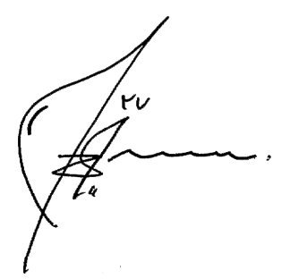**KOMISRIAT ARYA SURALAYA BUMIAYU**

|  |  |  |
| --- | --- | --- |
|  |  |  |
| **M. Thanbadawi** | **Nova Adi Saputra** | **Arum Tri Indriyana** |
| Ketua | Sekretaris | Anggota |

*Lampiran III*

**BERITA ACARA**

**RAPAT TIM FORMATUR**

**KOMISARIAT PERGERAKAN MAHASISWA ISLAM INDONESIA**

**ARYA SURALAYA CABANG BREBES**

**MASA KHIDMAT 2022/2023**

Alhamdulillah dengan senatiasa memohon Rahmat dan Ridho Allah SWT, Tim Formatur Ke-VII Komisariat Pergerakan Mahasiswa Islam Indonesia Arya Suralaya Cabang Brebes, dengan ini menerangkan :

Bahwa pada hari Senin, Tanggal 1 Februari 2022 pada pukul 11.00 WIB,, bertempat di sekretariat PMII Komisariat Arya Suralaya Bumiayu jalan Pagojengan KM 03 Perum Palm Indah No D4 27 Paguyangan, telah dilaksanakan rapat tim formatur pertama untuk membentuk komposisi kepengurusan Komisariat Arya Suralaya Bumiayu Cabang Brebes. Secara mufakat telah menyusun struktur kepengurusan sesuai dengan formasi kepengurusan berdasarkan Anggaran Dasar dan Anggaran Rumah Tangga.

Pada hari Kamis, 3 Februari 2022 pada pukul 13.00 telah dilaksanakannya rapat formatur kedua dengan agenda, seluruh pengurus baru kumpul dan membahas tentang kesiapan dan kesediaannya untuk kemudian disahkan menjadi pengurus Komisariat Arya Suralaya Cabang Brebes Masa Khidmat 2022/2023. Demikianlah berita acara ini kami buat dengan sebenar-benarnya untuk diperhatikan dan dipergunakan sebagaimana mestinya.

Bumiayu, 3 Februari 2022

**Tim Formatur**

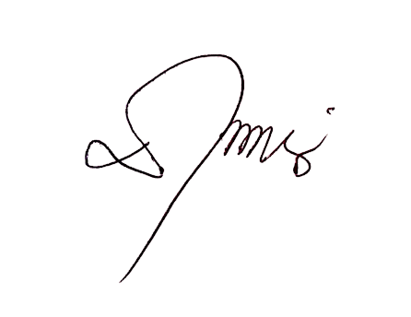



**Rudi Juniyanto** **Rian Hidayatulloh**

Ketua Terpilih Demisioner

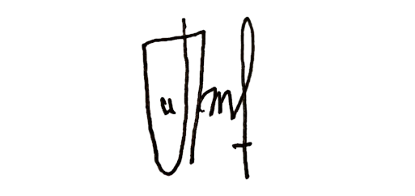

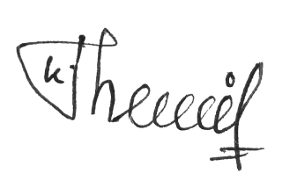

**Nova Adi Saputra** **Khusniyati** **Siti Ulfatun Khasanah**

Anggota Anggota Anggota